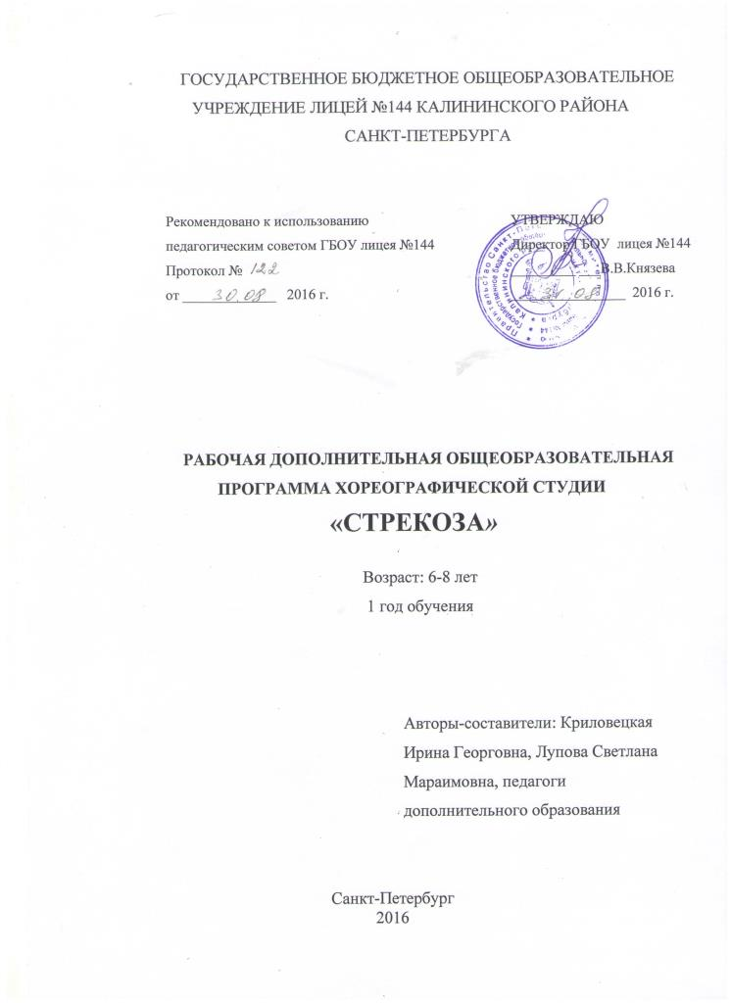ПОЯСНИТЕЛЬНАЯ ЗАПИСКА
Образовательная программа «Стрекоза» разработана для хореографической студии и имеет художественно – эстетическую направленность, ориентирована на развитие общей и эстетической культуры воспитанников, а также художественных способностей и склонностей в хореографическом искусстве. Программа является модифицированной.

Актуальность, педагогическая целесообразность. Изъявляя желание заниматься в хореографической студии, дети чаще всего не имеют сформированных интересов, в лучшем случае, они просто хотят танцевать, обычно детей приводят родители. Поэтому, занимаясь с детьми, педагогу необходимо сформировать у них устойчивый интерес к культурным ценностям вообще, и к искусству танца в частности. В процессе обучения дети не только изучают различные дисциплины (классический, танец, народный, джаз, модерн и др.), но так же участвуют в концертах, фестивалях, посещают театры, выставки, мастер-классы. Тем самым под руководством педагогов и родителей впитывают в себя лучшее из культурной и общественной жизни района, города, страны и даже мира.
Занимаясь в хореографической студии, дети получают всестороннее развитие: помимо основных моментов, как физическое, эмоциональное и интеллектуальное развитие, развиваются музыкальность, чувство ритма, эстетическая культура, этика поведения. Но кроме этого, занятия благоприятно воздействуют на качества личности: воспитанники становятся более собранными и организованными, умеют достигать поставленной цели, активны в повседневной жизни и имеют позитивное отношение ко всему новому, в том числе и к процессу обучения.
Данная образовательная программа является здоровье сберегающей. В студии занимаются дети 1 и 2 групп здоровья, а так же дети, имеющие небольшие ограничения по физической нагрузке. При составлении плана занятия все эти факторы учитываются, ведутся личные дела обучающиеся и отслеживается не только результативность реализации программы, но и результативность образовательной и воспитательной деятельности по отношению к каждому отдельному воспитаннику.
На занятиях хореографией, во-первых, оздоравливается весь организм: повышается сопротивляемость организма к простудным заболеваниям; происходит укрепление мышц тела, особенно спины, что необходимо всем детям в условиях современной жизни. Во-вторых, большое внимание при обучении уделяется правильному дыханию в целом и, особенно, при физических нагрузках, а, значит, происходит укрепление сердечно-сосудистой и дыхательной систем.
Занимаясь в коллективе, воспитанники развиваются не только физически, они так же развивают свою эмоциональную сферу. Интеллектуальное развитие происходит по мере изучения нового материала. Дети знакомятся с терминологией (на французском и английском языках), культурой народов мира через их танцевальное искусство. Большое количество упражнений, направленных на развитие координации, запоминание различных комбинаций, понимание логики построения танцевальных движений и рисунков, способствует не только улучшению памяти, развитию абстрактного мышления, но и даёт возможность для реализации своих творческих возможностей (в том числе на занятиях импровизацией). Также у воспитанников развиваются аналитические способности, т.к. имеется возможность видеть результат творчества других хореографических коллективов, объективно оценить свое и чужое выступление.
Все выше перечисленное позволяет говорить о хорошей социализации, так как дети, занимающиеся в студии, легче адаптируются в повседневной жизни, они социально активны, востребованы как творческие личности, чаще выступают в качестве лидеров.
Систематизированный комплекс, состоящий из различных направлений танцевального искусства, дает возможности для разнообразия постановочной работы и самовыражения каждого ребенка. Тематическая направленность программы позволяет наиболее полно реализовать творческий потенциал ребенка, способствует развитию целого ряда умений, совершенствованию двигательных навыков, помогает реализовать потребность в общении.
Воспитанник, прошедший полный курс обучения и достигший определенного уровня мастерства получает возможности для социального, культурного, профессионального самоопределения, творческой самореализации своей личности, может продолжить своё обучение в учреждениях профессионального образования.

ЦЕЛЬ ПРОГРАММЫ
Создание условий для развития личности ребёнка, способного к творческому самовыражению через приобщение и обучение хореографическому искусству.

Задачи

Обучающие
- Освоение элементов классического танца.
- Изучение специальной терминологии.
- Обучение выразительному исполнению.
Развивающие
- Развитие музыкально – образного мышления.
- Развитие познавательных интересов.
- Развитие эмоциональной сферы.
- Развитие специальных способностей.
- Сохранение и укрепление психического здоровья детей.
Воспитательные
- Воспитание трудолюбия, ответственности и др. личностных качеств.
- Воспитание толерантности.
- Совершенствование навыков публичного выступления.
- Создание комфортного психологического климата, благоприятной ситуации успеха.

РЕЖИМ ЗАНЯТИЙ

На первом году обучения занятия проводятся 2 раза в неделю, по 2 академических часа. Итого 144 академических часа в год.
ФОРМЫ И МЕТОДЫ РАБОТЫ
1-2-ой год обучения используется только групповая форма работы на занятиях.
3-6-ой год обучения – добавляется работа в малых группах (работа над репертуаром) и ансамблевая работа.
Формы проведения занятий могут быть самыми разнообразными:
- лекция;
- тренинг;
- репетиция;
- концерт;
- аттестационное занятие;
- открытое занятие;
- посещение театра;
- презентация;
- выезд на каникулы в детские оздоровительные лагеря.

УЧЕБНО-ТЕМАТИЧЕСКИЙ ПЛАН

№ п/п | Тема занятия | Всего часов | Теория | Практика
 | Комплектование | 4
1 | Вводное занятие | 2 | 2 | -
2 | PAR TERRE – гимнастика | 34 | 9 | 25
3 | Классический exersice | 34 | 10 | 24
4 | ALLEGRO | 12 | 4 | 8
5 | Музыкально-ритмическое развитие | 17 | 5 | 12
6 | Постановочно-репетиционная работа | 33 | 14 | 19
7 | Концертная деятельность | 6 | - | 6
8 | Итоговое занятие | 2 | 2 | -
 | Итого: | 144 | 46 | 94

СОДЕРЖАНИЕ КУРСА
1. Вводное занятие
Теория. Рассказ о коллективе, его традициях, беседа «Что такое танец», просмотр видео, фотоматериалов. Инструктаж по технике безопасности. На занятии возможно присутствие родителей.
2. Par terre-гимнастика
Теория. Выработка осанки, опоры, выворотности, эластичности и крепости голеностопного, коленного и тазобедренного суставов.
Практика.
- упражнения на развитие подъёма и подвижности стопы;
- упражнения на растяжку: «бабочка», «шпагат», «разворот» и др.;
- упражнения для осанки и гибкости: «мостик», «лодочка», «кошечка», «рыбка», «самолетик», перегибы в разных положениях;
- упражнения, направленные на развитие выворотности: «домик», «лягушка» и др.;
- упражнения направленные на укрепления пресса, косых мышц живота и спины.
3.Классический экзерсис
Теория. Специфика танцевального шага и бега. Начало тренировки суставно-мышечного аппарата ребенка. Позиции и положения ног и рук.
Практика
- Позиции ног — I, II, III, V.
- Позиции рук — подготовительное положение, I, II, III (вначале изучается на середине зала при неполной выворотности ног).
- Demi-plies в I, II, III, V позициях.
- Battements tendus:
а) по I позиции в сторону, вперед, назад;
б) demi-plies в I позиции в сторону, вперед, назад;
в) по V позиции в сторону, вперед, назад;
г) с demi-plies в V позицию в сторону, вперед, назад;
д) passe par terre— проведение ноги вперед и назад через I позицию.
- Понятие направлений en dehors et en dedans.
Demi rond de jambe par terre en dehors et en dedans:.
Rond de jambe par terre en dehors et en dedans.
- Battements tendus jetes:
а) по I и V позициям в сторону, вперед, назад;
б) с demi-plies з I и V позицию в сторону, вперед, назад.
- Положение ноги sur le cou-de-pied вперед и назад (обхватное, для battements frappes).
Battements frappes в сторону, вперед, назад. Вначале носком в пол, позднее — на 45°.
- Releves на полупальцы в I, II и V позициях, с вытянутых ког и с demi-plies.
- Battements tendus plie-soutenus вперед, в сторону, назад.
- Положение ноги sur le cou-de-pied («условное», для battements fondus).
- Battements fondus в сторону, вперед, назад носком в пол. позднее — на 45°.
- Battements releves lents на 90° с I и V позиций вперед, в сторону, назад.
- Grand plie в I, И, III позициях.
- Grand battements jetes с I и V позиций вперед, в сторону, назад.
- Перегибание корпуса назад и в сторону (лицом к станку)
- Экзерсис на середине зала
- Позиции рук: подготовительное положение I, II, III.
- Поклон.
- Demi-plies по I, II позициям en face, по III, V позициям en face и позднее— epaulement.
- Battements tendus:
а) с I и V позиций вперед, в сторону, назад;
б) с demi-plies в I и V позициях вперед, в сторону, назад;
в) с demi-plies во II и IV позиции без перехода и с переходом с опорной ноги.
- Battements tendus jetes:
а) с I и V позиций вперед, в сторону, назад.
- Demi-rond et rond de jambe par terre en dehors et en dedans.
- Preparation для rond de jambe par terre en dehors et en dedans.
- Grand plie в I и II позициях en face, в V позиции en face et epaulement.
- Battements frappes:
б) носком в пол во всех направлениях.
- Положение epaulement croise et efface;
- Малые и большие позы: croisee, efface ecartee вперед и назад;
- I, II, III arabesques (носком в пол).
- 1, 2, 3-е port de bras.
- Battements tendus plies-soutenus вперед, в сторону, назад.
- Battements releves lents на 90° во всех направлениях.
- Grands battements jetefe с I и V позиций вперед, в сторону, назад.
- Releves на полупальцы в I, II и V позициях с вытянутых ног и с demi-plies.
- Temps lie par terre вперед и назад.
- Pas польки.

4. Allegro
Теория. Изучение различного вида прыжков, начиная с VI позиции, постепенно переходя на прыжки по I и по III позициям.
Практика.
- Temps saute по I, II, V позициям.
- Changement de pieds.
- Pas echappe по II позиции.

5. Музыкально-ритмическое развитие
Теория. Движения и упражнения, направленные на развитие характерности, выразительности в исполнении.
Практика. Упражнения на координацию, с предметами, характерные этюды.
6. Постановочно - репетиционная работа
Теория. Прослушивание и разбор музыкального материала, сюжет или образ в танце, рисунок танца, лексика танца.
Практика. Разводка номера по рисунку. Разучивание основных движений и комбинаций. Работа над исполнением номера: по элементам, комбинациям, без музыки, с музыкой. Работа над эмоциональным исполнением.
7. Концертная деятельность
Практика. Участие в полугодовом и отчётном концертах студии, в ОДОД: новогодний концерт, концерт к 8-му марта, отчетный концерт.
8. Итоговое занятие
Теория. Подведение итогов за год, просмотр видео, фото-материалов. Практика. Игровая программа. Награждение грамотами и дипломами. На занятии возможно присутствие родителей.
ПЛАНИРУЕМЫЕ РЕЗУЛЬТАТЫ ОСВОЕНИЯ КУРСА
К концу 1-го года обучающиеся овладевают рядом знаний, умений и навыков:
должны знать:
- важность выработка осанки, опоры;
- специфику танцевального шага и бега;
- различные виды прыжков;
- позиции ног и рук классического танца;
- правила постановки корпуса и ног;
- положение ног Sur-le-cou-de-pied («основное», «условное», сзади);
должны уметь:
- правильно пройти в такт музыке, сохраняя красивую осанку,
- различать и тактировать руками размеры 2/4, 4/4;
- вовремя начать движение (упражнение) после вступления;
- правильно исполнять I Port des bras;
- правильно и четко исполнять простые упражнения классического танца у станка: demi plié; battement tendu; battement tendu geté, passé par terre, demi-rond par terre en dehor и en dedаn, battement relevelent на 45°, relevé на полупальцы);
- чётко и правильно исполнять простые прыжки по невыворотной и полувыворотной позициям;
- исполнять коллективный танец, построенный на подскоках и па польки;
- получить опыт выступлений.

Способы проверки полученных знаний
- Открытые занятия.
Проводятся 3 раза в год – в октябре, декабре и апреле.
- Диагностика результативности освоения программы.
Проводится по семи критериям и трём уровням.
- Диагностика уровня творческого мышления.
Проводится по тестам Вильямса на 2-ом году обучения и в старших группах.
- Педагогические наблюдения.
- Концертная деятельность и участие в конкурсах.
- Творческие отчёты.

Формы подведения итогов реализации программы
- Открытые занятия.
- Полугодовой и годовой отчетные концерты студии (декабрь, май).
- Дипломы, грамоты, отзывы и благодарственные письма.

УЧЕБНО-МЕТОДИЧЕСКИЙ КОМПЛЕКС
№  п/п | Раздел программы | Формы занятий | Приемы и методы организации образовательного процесса | Дидактический материал | Формы подвед-ния итогов | Техни-ческое оснаще-ние
1. | Вводное занятие | Рассказ.  Беседа.  Игра. | Информационно-познавательные:  Мотивационно-стимулирующие  Творческие  Игровые  Контрольно-диагностические | Видеофильм о коллективе  Компьютерная презентация «История танца»  Игра на развитие познавательных интересов «Что я знаю о танце» (авторская разработка) | Анкетирование Диагностика | Компью-тер, проектор, экран, магнито-фон,  Аудио-записи
2. | PAR TERRE – гимнастика | Рассказ, объяснение, творческие и музыкальные игры | Информационно-познавательные:  Мотивационно-стимулирующие  Творческие  Игровые  Контрольно-диагностические | Комплекс упражнений для 1-го года обучения  (авторская разработка) | Наблюдение  Открытое занятие | Коврики для занятий  Магнито-фон,  Аудио-записи
3. | Классический exersice | Рассказ, объяснение, отработка навыка правильного исполнения, обсуждение ошибок и их корректировка | Информационно-познавательные:  Мотивационно-стимулирующие  Творческие  Игровые  Контрольно-диагностические | Комбинаторика в классическом exersice для 1-го года обучения (авторская разработка) | Наблюдение Открытое занятие | Станки для занятий классическим танцем  Магнито-фон,  Аудио-записи
4. | ALLEGRO | Рассказ, объяснение, отработка навыка правильного исполнения, обсуждение ошибок и их корректировка | Информационно-познавательные  Мотивационно-стимулирующие  Творческие  Игровые  Контрольно-диагностические | Комплекс прыжковых комбинаций (авторская разработка) | Наблюдение  Открытое занятие | Скакалки Магнито-фон,  Аудио-записи
5. | Музыкально-ритмическое развитие | Рассказ, объяснение, отработка навыка правильного исполнения, обсуждение ошибок и их корректировка | Информационно-познавательные:  Мотивационно-стимулирующие  Творческие  Игровые  Контрольно-диагностические | «Музыкальная азбука движений»  Игра «Могу сочинять. Работа над образными этюдами с младшими школьниками»  (авторские разработки) | Наблюдение  Открытое занятие  Конкурс детских постановочных работ | Магнито-фон,  Аудио-записи
6. | Постановочно-репетиционная работа | Рассказ, объяснение, беседа, отработка навыка правильного исполнения, обсуждение ошибок и их корректировка | Информационно-познавательные:  Мотивационно-стимулирующие  Творческие  Игровые  Контрольно-диагностические | Садовникова Э.М. «Работа с творческим коллективом» | Наблюдение  Открытое занятие | Подсолнухи, карзиночки, платочкиМагнито-фон,  Аудио-записи
7. | Концертная деятельность | Рассказ, объяснение,работа над эмоциональным исполнением | Информационно-познавательные:  Мотивационно-стимулирующие  Творческие  Игровые  Контрольно-диагностические | «Выступаем без страха» - упражнения на развитие актерского мастерства (авторская разработка) | Наблюдение  Участие в концертах | Магнито-фон,  Аудио-записи
8. | Итоговое занятие | Рассказ, объяснение, | Информационно-познавательные:  Мотивационно-стимулирующие  Творческие  Игровые  Контрольно-диагностические | «Видеофильм о нас»  Игра на развитие познавательных интересов с использованием ЭОР «Своя игра -танецы» (авторская разработка) | Анкетирование Диагностика | Компью-тер, проектор, экран, магнито-фон,  Аудио-записи

СПИСОК ЛИТЕРАТУРЫ ДЛЯ ПЕДАГОГОВ

- Базарова Н.П., Мей В.П. Азбука классического танца.- М., 1983
- Барышникова Т. Азбука хореографии. – СПб. : «ЛЮКСИ», «РЕСПЕКС», 1996
- Блок Л.Д. Классический танец. - М., 1982
- Ваганова А.Я. Основы классического танца. – СПб, Лань,2001
- Вихрева Н.А. Классический танец для начинающих. - М. : Театралис, 2004
- Кветная О.В. Пуртова Т.В. Беликова А.Н. Учите детей танцевать: Учебное пособие для студентов учреждений среднего профессионального образования. - М:Владос,2003
- Костровицкая В.С. 100 уроков классического танца. - Л., 1981
- Котельникова Е. Г. Биомеханика хореографических упражнений – Ленинград, 1973
- Магда О.Н. Методические указания для проучивания прыжков в 1-ом классе. – СПб, Лань,2006
- Мессерер А.М. Название: Уроки классического танца. – СПб, Лань,2004

